Муниципальное бюджетное общеобразовательное учреждение
Ярцевская средняя школа №10

Экологический проект
«Беречь природы дар бесценный…»
в рамках конкурса
«Спонтанное проявление добра»
Номинация: Охрана окружающей среды

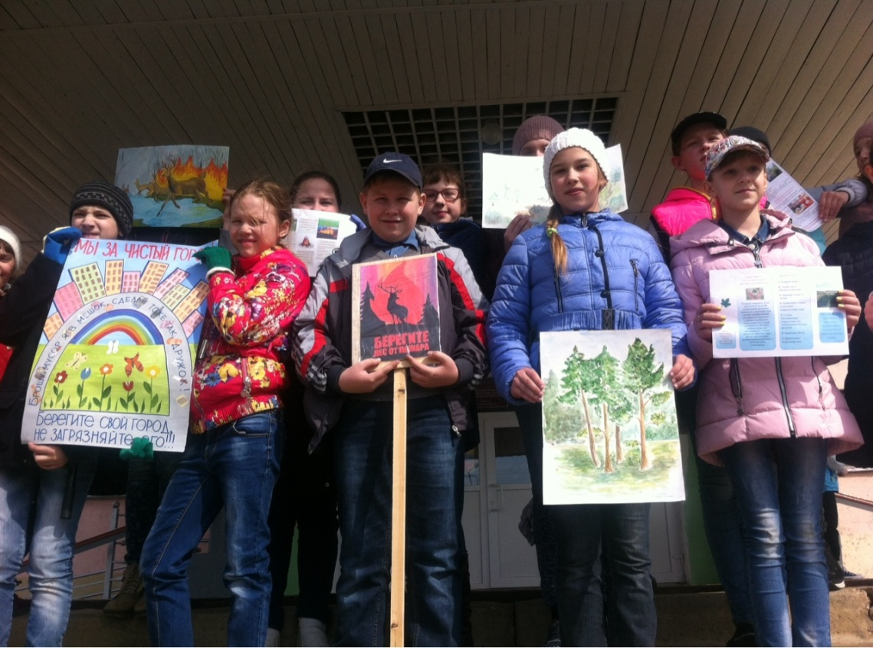
Руководитель проекта: Дарнотук Елена Викторовна

апрель 2017г.
Мы столь радикально изменяли нашу среду,
что теперь для того, чтобы существовать в ней,
мы должны изменить себя.

Винер Норберт
I. Введение
Актуальность:Леса – одно из природных богатств нашей планеты. Минимум, что они дают человечеству - это возможность дышать. Лес играет большую роль в развитии экономики, влияет на здоровье человека. Сохранность лесов во многом зависит от того, насколько бережно мы все к ним относимся. Лесные пожары, свалки мусора в лесах, незаконные рубки, - это все следствие беспечного отношения человека к лесу. Гибель лесов стала глобальной проблемой человечества.
Наш Ярцевский район не является исключением. Лесополоса, примыкающая к нашей школе, также подвергается постоянной антропогенной нагрузке и находится в неудовлетворительном состоянии. Именно поэтому охрана лесополосы в районе нашей школы является на сегодняшний день очень важной и актуальной.
Цель: привлечение внимания детей и подростков к добровольчеству;
ведение работы по защите и охране окружающей среды.
Задачи:
- Повышение уровня теоретических знаний учащихся по экологии леса.
- Воспитания бережного отношения к зеленым насаждениям.
- Приобщение школьников к организации практической деятельности – уборка от бытового мусора полянок в лесополосе, прилегающей к школе.
Участники проекта: 26 учащихся 5Б класса, члены экологического факультатива «Лес и человек».
Методы выполнения проекта:
- эколого-просветительские: видео лекции и беседы, изготовление и распространение листовок;
- практические природоохранные: очистка леса.
Сроки проведения: апрель 2017г.
Практическая значимость проекта:
поддержание в экологически чистом состоянии участка леса, примыкающего к школе в результатеорганизации и проведения практических природоохранных и эколого-просветительских мероприятий.
Партнеры: организация Ярцевское лесничество – филиал ОГКУ «Смолупрлес» - Прохоренко Е.А., специалист по организации охраны, защиты и воспроизводства лесов и Емельянова И.Н., специалист по использованию лесов Ярцевского лесничества.
Доброполучатели: учащиеся МБОУ СШ №10,воспитанники д/сада «Дельфин», жители микрорайона Пионерный.
Этапы работы над проектом:
1. Ознакомление участников с целями и задачами акции. Распределение участников по группам, назначение ответственных в каждой группе, беседа по ТБ.
2. Урок леса (ответственный – Дарнотук Е.В., учитель географии; приглашенные – Емельянова И.Н., специалист по использованию лесов Ярцевского лесничества.
3. Викторина (ответственные - члены экологического факультатива «Лес и человек»).
4. Развешивание листовок (ответственные – учащиеся 5Б класса).
5. Уборка полянок на территории прилегающего к школе лесного массива (ответственный - Дарнотук Е.В., учитель географии, учащиеся 5Б класса; приглашенные – Прохоренко Е.А., специалист по организации охраны, защиты и воспроизводства лесов Ярцевского лесничества).
6. Подведение итогов. Сбор отзывов о реализации акции.

II. Основная часть
Лес, особенно хвойный, а именно таким является участок леса, примыкающего к школе, выделяет фитонциды, которые убивают многие болезнетворные микробы, оздоравливают воздух. Он является мощным резервом чистого воздуха для нашего города. Мы всегда можем прийтисюда и даже, проведя в лесу совсем немного времени, восстановить свои силы и улучшить настроение. К сожалению, лесополоса, примыкающая к школе, привлекает не только нас – школьников. Она все больше и больше становится местом массового отдыха жителей нашего города. И это стремление к отдыху в лесу стало приносить ему большой экологический вред. Совершенно очевидно, что от нашего отношения к данному участку леса будет зависеть, как долго мы сможем пользоваться его дарами и радоваться им. И мы должны принимать в этом самое непосредственное участие. Именно поэтому, мы учащиеся экологического кружка «Лес и человек» и учащиеся 5 Б класса, с удовольствием приняли предложение поучаствовать в добровольной общественно-полезной акции «Спонтанное проявление добра». Вместе мы обсудили, что бы такого полезного сделать для людей. В ходе беседы мы решили, что основными направлениями нашей работы должны стать:
1. пропаганда природоохранных знаний,
2. практическая природоохранная работа.
В целях повышение уровня теоретических знаний учащихся по экологии леса и воспитания бережного отношения к зеленым насаждениям в нашем5 Б классе прошел Урок леса, на котором наш классный руководитель - Елена Викторовна и гости из Ярцевского лесничества рассказывали нам много интересного о значении и проблемах наших лесов. Мы посмотрели мультфильм о лесных пожарах и записали в дневник номер телефона, по которому надо позвонить в случае обнаружения пала травы или возгорания в лесу. Также мы поговорили о правилах поведения во время отдыха в лесу. В 6Б классе ребята, посещающие факультатив «Лес и человек», провели викторину «По лесным тропинкам». Победители викторины получили значки-эмблемы с изображением леса.
Но как мы решили, одних наших знаний недостаточно для того, чтобы помочь нашему зеленому другу, поэтому мы для информации населения нашего микрорайона развесили листовки и, разбившись на группы, направились в лес, чтобы продолжить наше доброе дело - провести операцию под названием «Беречь природы дар бесценный». Мы дружно и старательно убирали мусор на полянках, все работали с удовольствием, никого не приходилось подгонять. Вместе с нами работала Елена Викторовна и Екатерина Александровна, специалист из лесничества. Все бригады хорошо справились со своим заданием – убрали мусор на своей полянке. У всех было хорошее настроение. Мешки быстро наполнялись. По окончанию работы, наши мальчики отнесли их в мусорные контейнеры возле школы. В лесу мы видели кострища ничем не огороженные. И если мусор еще можно убрать, то огонь еще опаснее для нашего зеленого друга. Поэтому, уходя, мы установили природоохранный знак «Береги лес от пожара».
После работы все участники акции собрались у школьного крыльца. Бригадиры отчитались о проделанной работе. Нас похвалила и поблагодарила за помощь лесу Екатерина Александровна. А Елена Викторовна сказала, что лес обязательно отблагодарит нас и всех ярцевчан, потому что если будет здоров лес - то будут здоровы и жители нашего города.
Мы славно потрудились и поняли, что, если захотеть, легко можно помочь природе. Это в наших силах!!! А еще лучше - не мусорить нигде!!!
III. Заключение
Данная работа позволила установить связи с организацией Ярцевское лесничество – филиал ОГКУ «Смолупрлес», которая оказала поддержку при проведении уборки территории.
На основе поделанной работы, мы пришли к заключению о необходимости развертывания эколого-просветительской работы среди обучающихся нашей школы и населения города, а также о систематическом проведении практических природоохранных действий.
Практическая реализация проекта
Нами была выполнена следующая природоохранная работа:
- Проведена акция «Чистая полянка».
- Проведен Урок леса, на котором мы познакомились с ролью лесных насаждений в жизни человека и проблемами, возникшими по его вине.
- Установлены предупреждающие таблички.
- Изготовлены и развешены листовки о правилах поведения в лесу.
Мы надеемся, что наша работа поможет сохранить лес рядом сдомом чистым и жизнеспособным на долгие годы.
Оборудование: лопата, грабли, мешки для мусора, перчатки.
Редакция: учащиеся 5Б класса - Бессмертная Полина и Никитина Анастасия.

III. ПРИЛОЖЕНИЯ
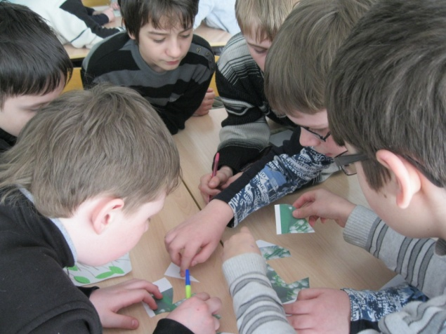

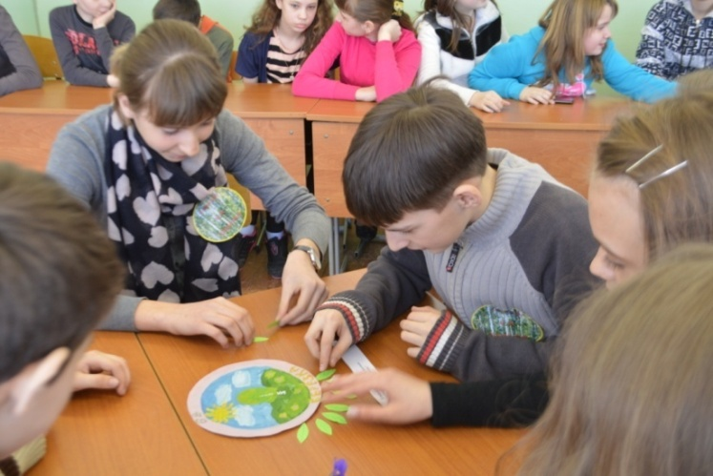

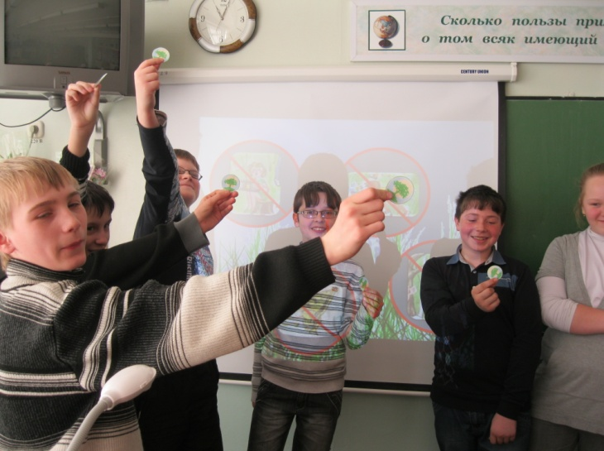

Фото 1 - 3. Викторина «По лесным тропинкам»

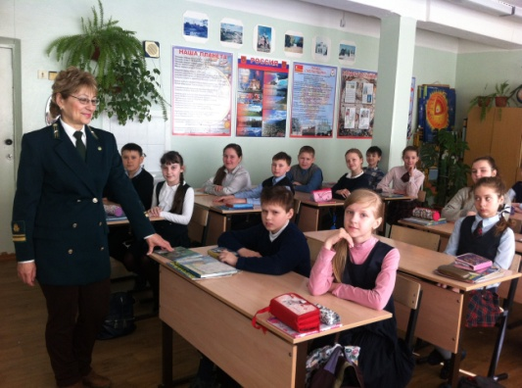
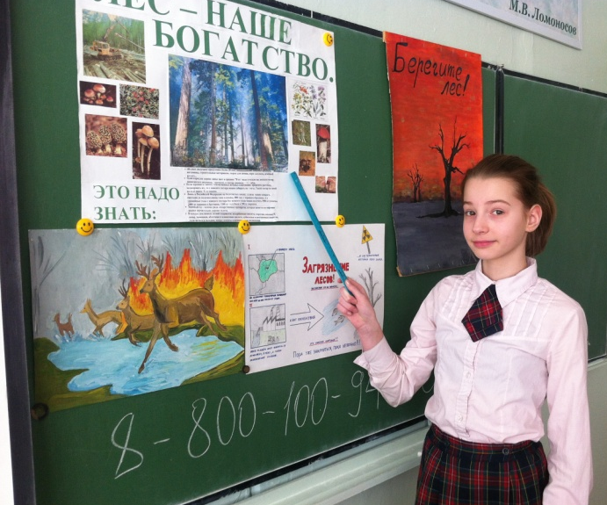
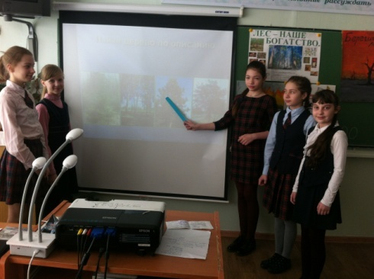
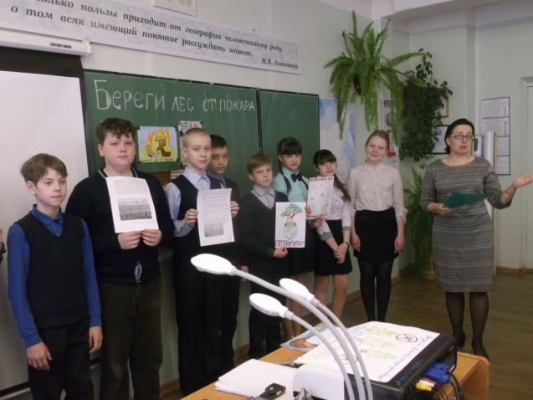
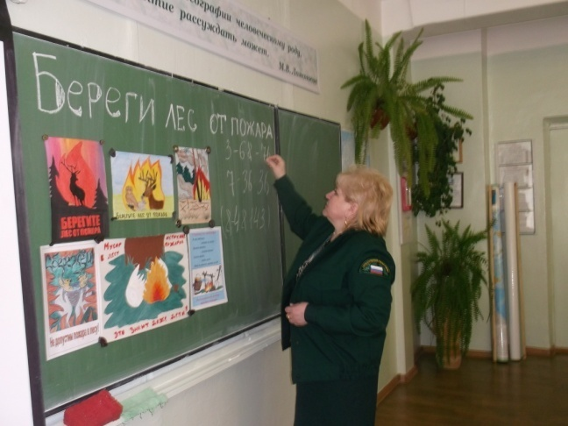

Фото 4 - 8. Урок леса
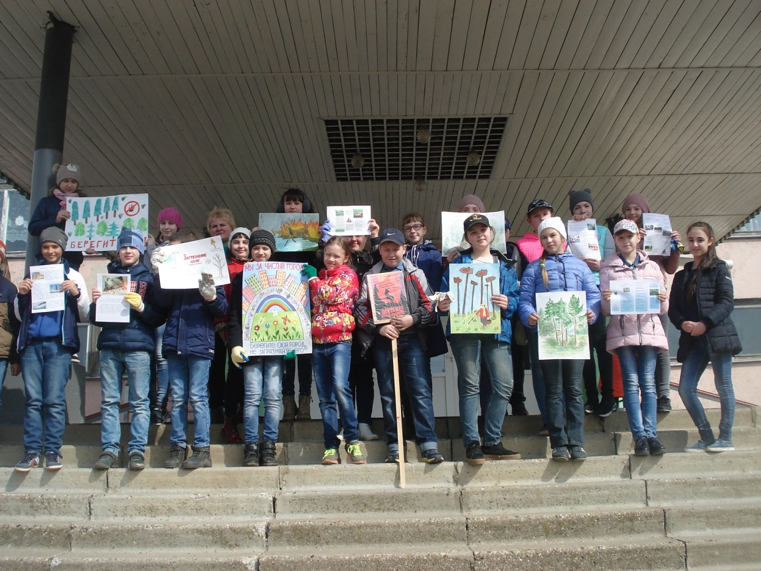

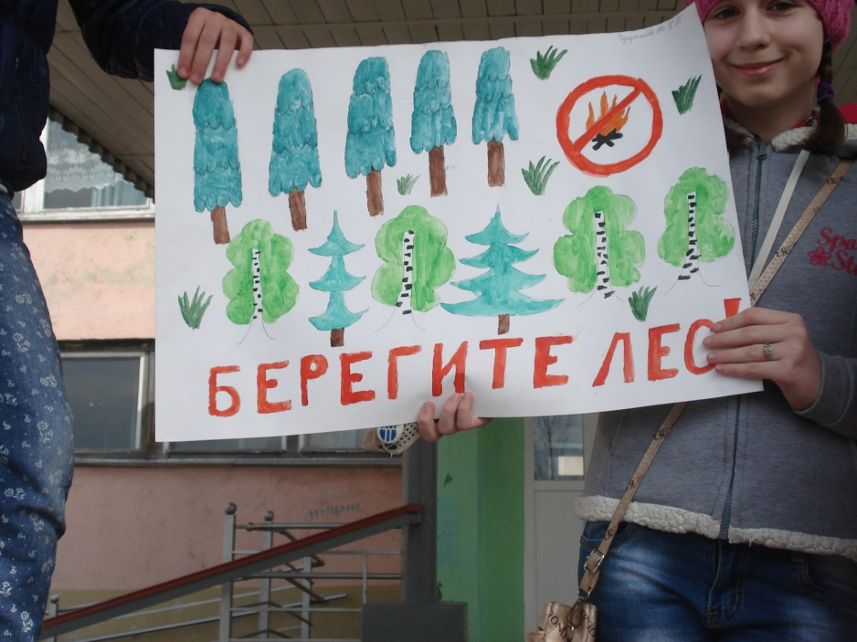

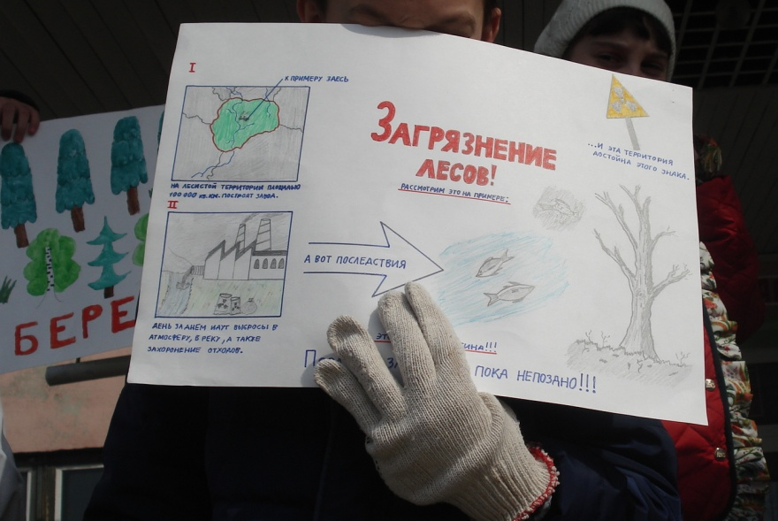

Фото 9 - 11. Листовки и плакаты

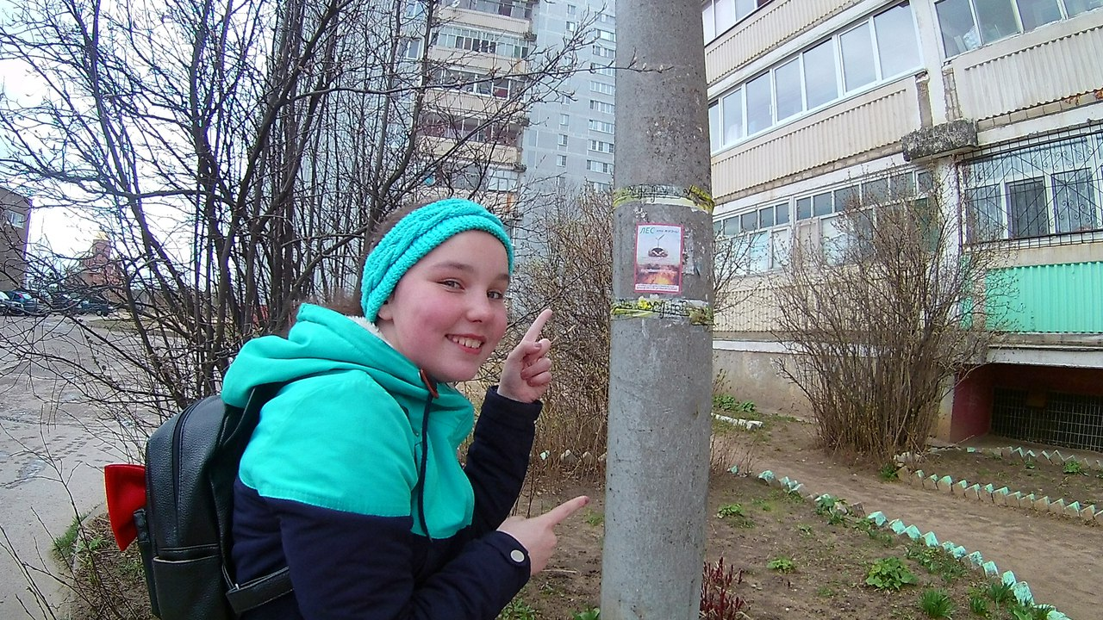

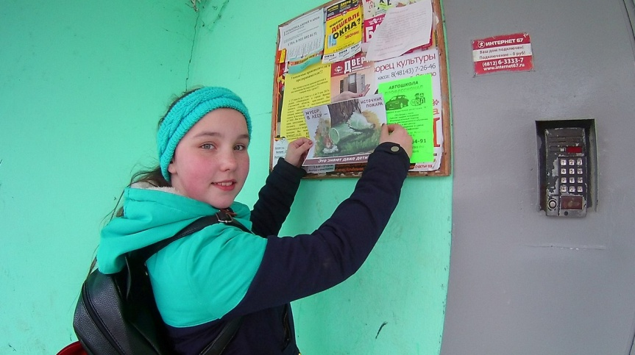
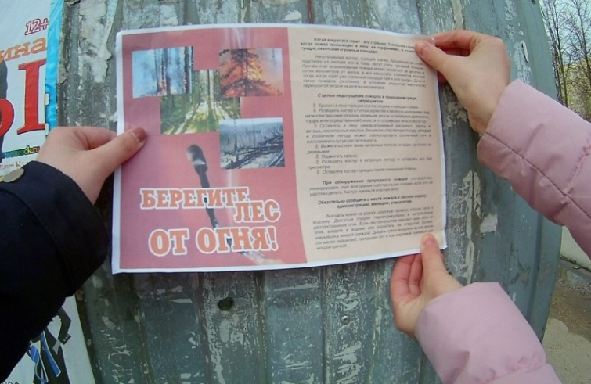
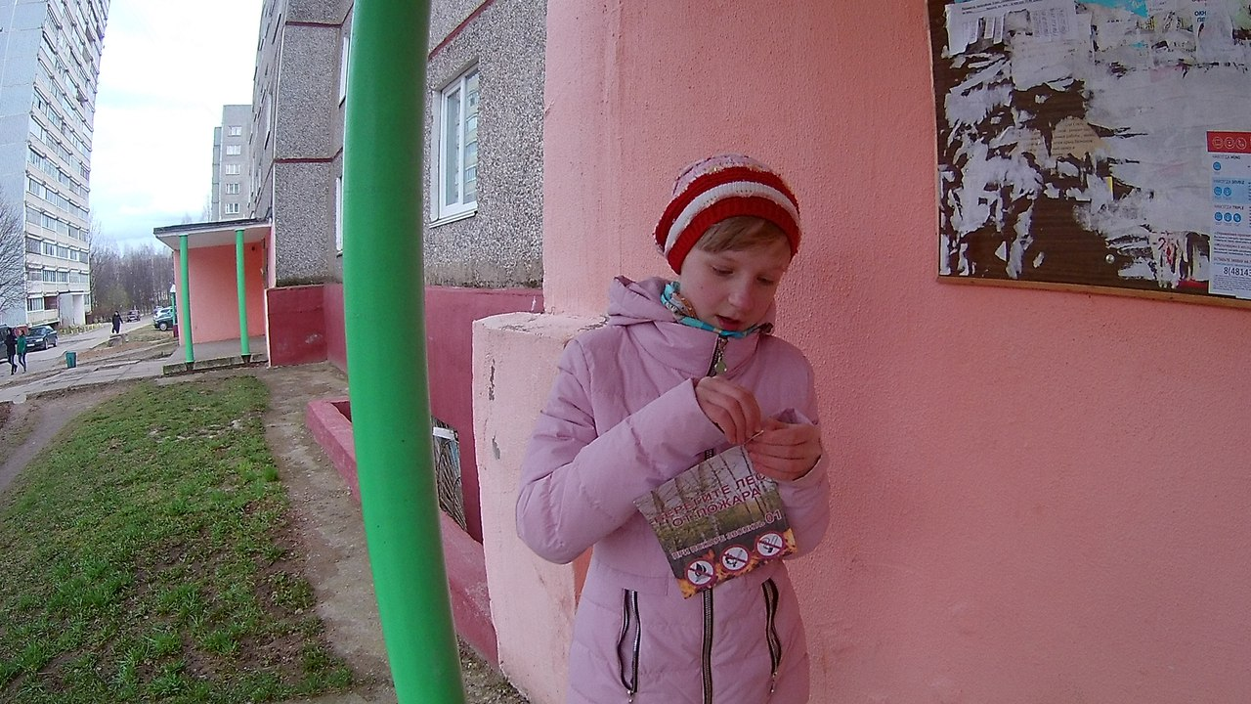

Фото 12-15. Развешивание листовок

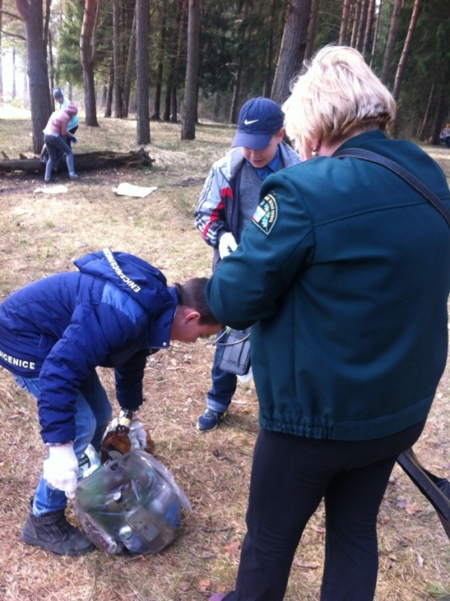
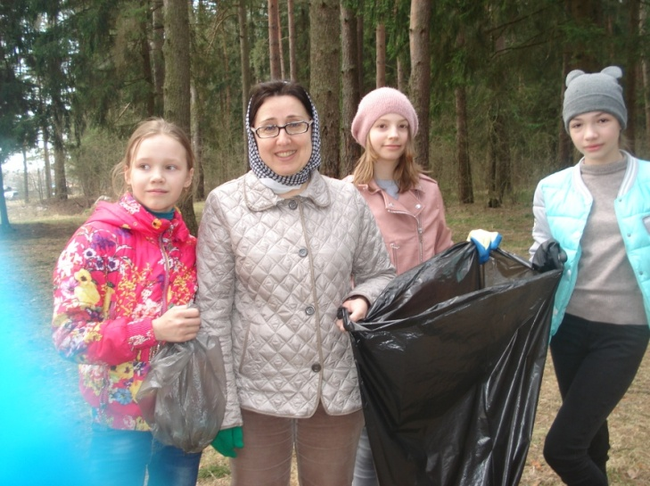

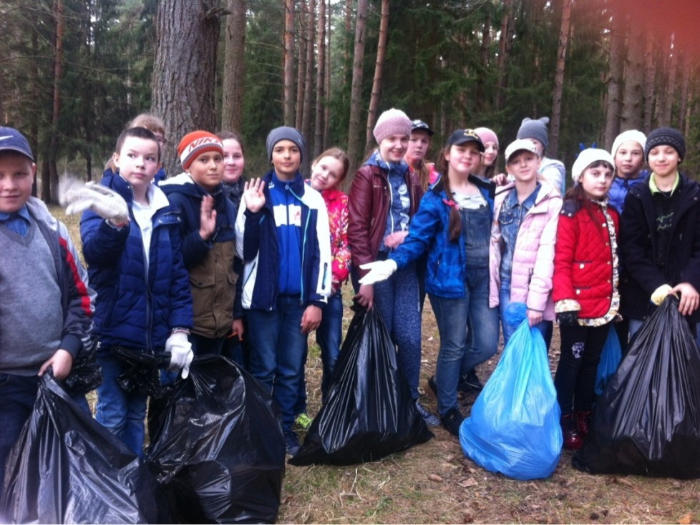
Фото 16-18. Акция «Беречь природы дар бесценный»

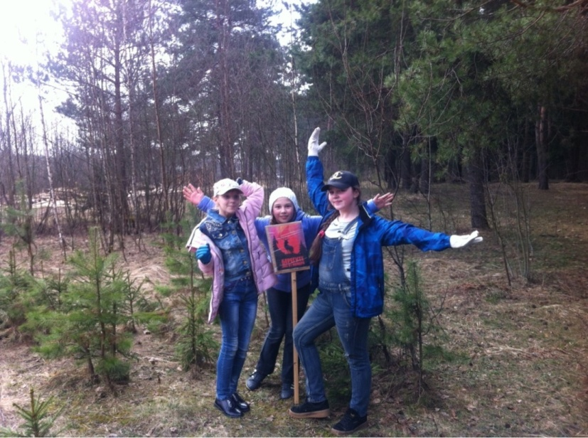

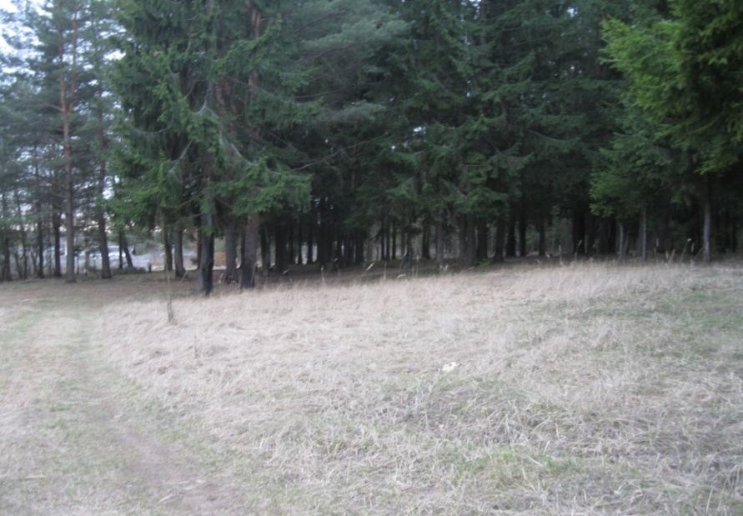
Фото 19. Установка природоохранного знака

Фото 20. Таким должен быть лес!
Проекты листовок
Презентация «Живи, лес»

